**Начальные и центральные моменты. Задачи, формулы**

Обобщенными числовыми характеристиками для случайных величин в теории вероятностей а также математической статистике являются начальные и центральные моменты. Задачи на отыскание моментов являются неотъемлемой частью теории вероятностей и математической статистики. Начальным моментом k-го порядка случайной величины *Х* называют математическое ожидание от величины в k-ой степени https://yukhym.com/images/stories/Imov/Im13_002.gif

начальный моменты k-го порядка

Когда https://yukhym.com/images/stories/Imov/Im13_004.gif  
Когда https://yukhym.com/images/stories/Imov/Im13_005.gifhttps://yukhym.com/images/stories/Imov/Im13_006.gifи т. д.

Для дискретной случайной величины https://yukhym.com/images/stories/Imov/Im13_007.gifначальные моменты определяют зависимостью

начальный моменты k-го порядка, дискретная величина

для непрерывной интегрированием

[Ads by **optAd360**](https://www.optad360.com/en/?utm_medium=AdsInfo&utm_source=yukhym.com)

начальный моменты k-го порядка, непрерывная величина

Если непрерывная величина задана интервалом https://yukhym.com/images/stories/Imov/Im13_010.gif, то моменты вычисляют по формуле

начальный моменты k-го порядка, непрерывная величина на интервале

Центральным моментом k-го порядка называют математическое ожидание от величины https://yukhym.com/images/stories/Imov/Im13_013.gif

центральный момент k-го порядка, формула

Когда https://yukhym.com/images/stories/Imov/Im13_015.gif

для https://yukhym.com/images/stories/Imov/Im13_016.gifимеем https://yukhym.com/images/stories/Imov/Im13_017.gif

при https://yukhym.com/images/stories/Imov/Im13_018.gifhttps://yukhym.com/images/stories/Imov/Im13_019.gif

при https://yukhym.com/images/stories/Imov/Im13_020.gifhttps://yukhym.com/images/stories/Imov/Im13_021.gif

и так далее.

Для дискретной случайной величины центральные моменты вычисляют по формуле

центральный момент k-го порядка, дискретная величина, формула

для непрерывной по следующей

центральный момент k-го порядка, непрерывная величина, формула

Если случайная величина определена интервалом https://yukhym.com/images/stories/Imov/Im13_024.gif, то центральные моменты определяют интегрированием

центральный момент k-го порядка, интервал, формула

Рассмотрим пример отыскания приведенных величин.

-----------------------------------

**Пример 1.** Задана функция плотности вероятностей

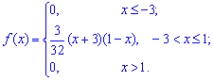  
Вычислить начальные и центральные моменты второго и третьего порядка https://yukhym.com/images/stories/Imov/Im13_027.gif.  
Решение. Для вычисления начальных моментов выполним интегрирование по вышеприведенным формулам

[Ads by **optAd360**](https://www.optad360.com/en/?utm_medium=AdsInfo&utm_source=yukhym.com)

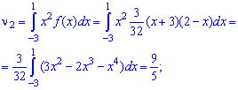

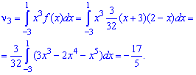  
Промежуточные операции при интегрировании пропущены, они занимают много места, а Вам главное иметь инструкцию для вычислений, так как примеры у Вас будут другие.

Для вычисления центральных моментов инерции необходимо знать математическое ожидание случайной величины, поэтому определяем его первее

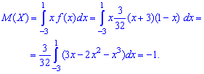  
Найдено математическое ожидание подставляем в формулу центральных моментов. В случае https://yukhym.com/images/stories/Imov/Im13_031.gifполучим

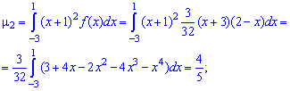

при https://yukhym.com/images/stories/Imov/Im13_033.gifбудем иметь

[Ads by **optAd360**](https://www.optad360.com/en/?utm_medium=AdsInfo&utm_source=yukhym.com)

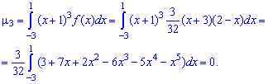  
На этом решения примера завершено, функция плотности вероятностей приведена на графике

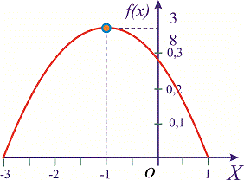

-----------------------------------

Примеры нахождения начальных и центральных моментов будут рассмотрены в следующей статье. Задачи совсем не сложные, а вычисления величин сводится к возведения в степень, интегрирование, умножение и суммирование